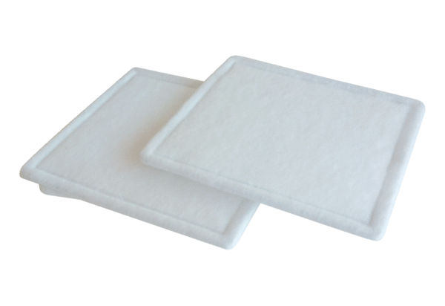Luftfilter, Ersatz RF 40-4Verpackungseinheit: 2 StückSortiment: C
Artikelnummer: 0093.0163Hersteller: MAICO

